**1.1 КОНЦЕПТУАЛЬНЫЙ УРОВЕНЬ (ТРАМВАЙНОЕ ДЕПО)**

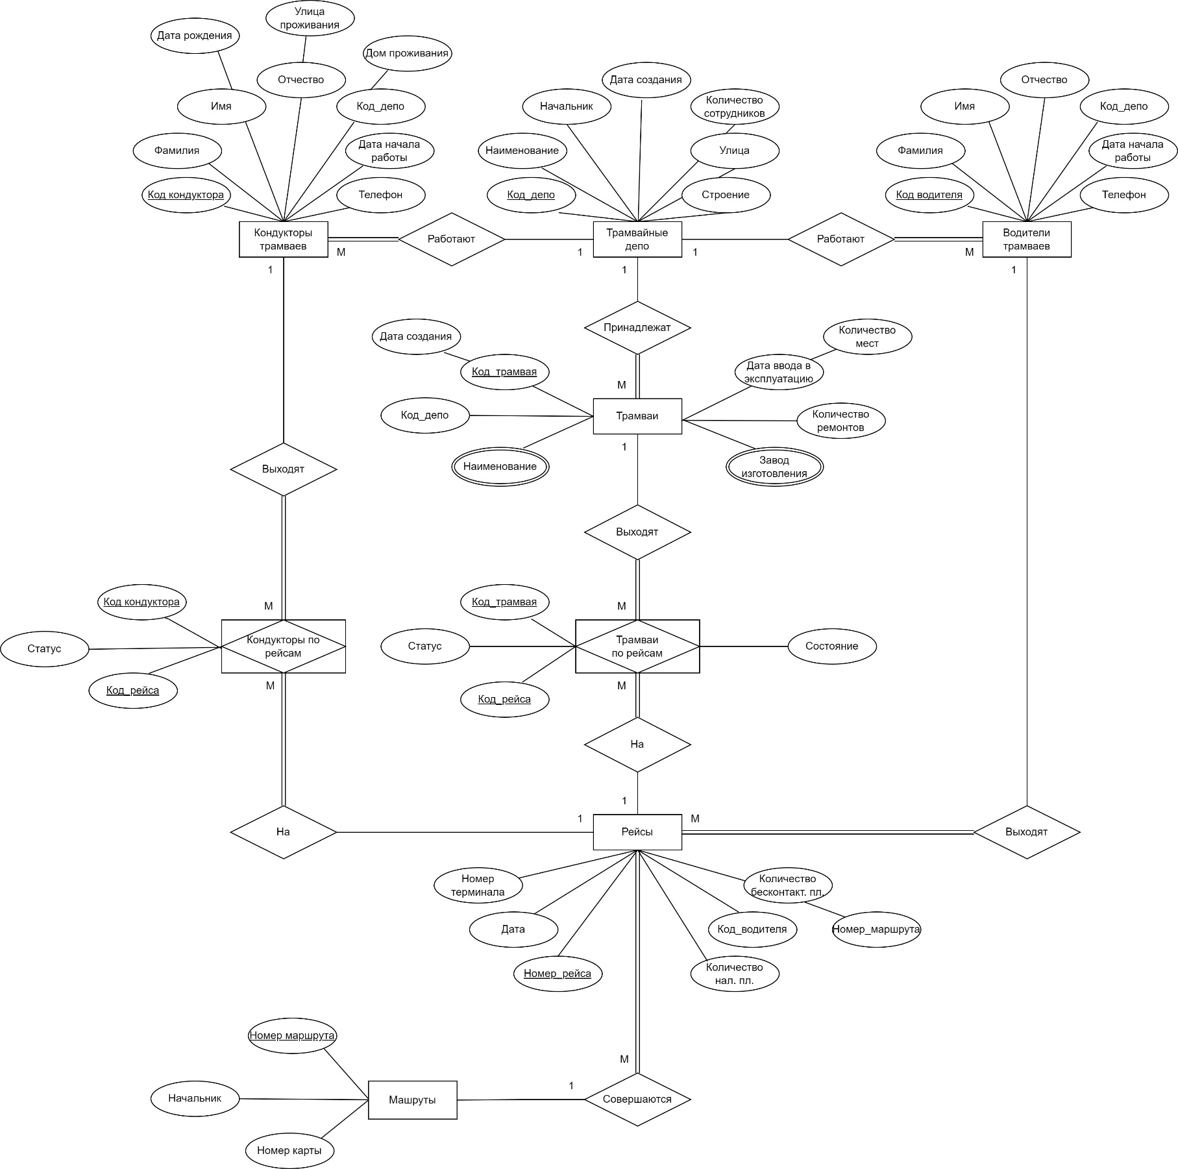

**1.2 КОНЦЕПТУАЛЬНЫЙ УРОВЕНЬ (ТРОЛЛЕЙБУСНОЕ ДЕПО)**

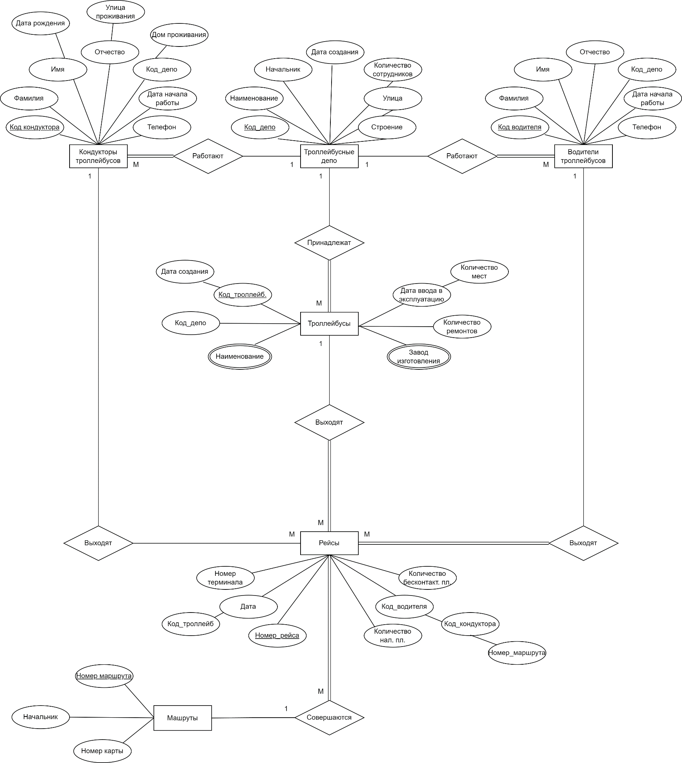

**2.1 ЛОГИЧЕСКИЙ УРОВЕНЬ (ТРАМВАЙНОЕ ДЕПО)**

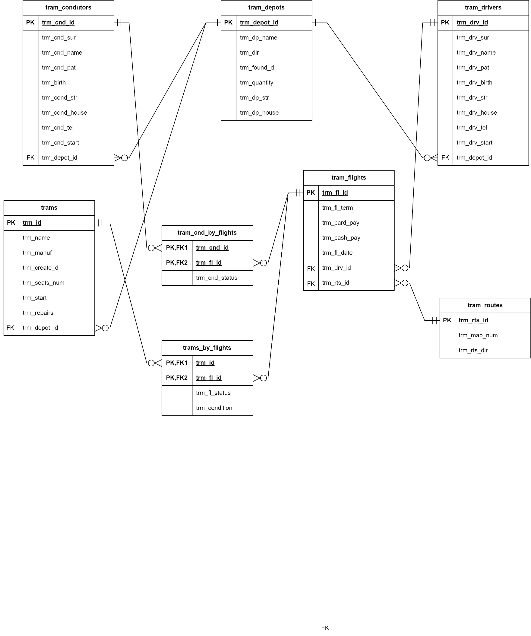

**2.2 ЛОГИЧЕСКИЙ УРОВЕНЬ (ТРОЛЛЕЙБУСНОЕ ДЕПО)**

